Buenos días a todos:

Acabamos la asignatura de sociales con el juego del tema 6, unos ejercicios que podéis hacer con el libro que, como os dije en la llamada, es parte de lo fundamental que tenéis que saber.
Para finalizar un pequeño test (intentad hacer el test sin libro) para que vosotros mismos comprobéis los conceptos a reforzar.
¡ÚLTIMO ESFUERZO!
TAREAS PROPUESTAS:
- Realiza los siguiente ejercicios:
1. ¿Cuáles son los procesos externos e internos de formación del relieve? Descríbelos.

- Lee la siguiente definición y escribe el término que le corresponde.

________________: aspecto que adquiere la Tierra en una zona determinada.
- Explica qué son los espacios protegidos y los parques nacionales y por qué estos lugares son importantes.

2. Completa los siguientes cuadros sobre los principales paisajes de Europa.
PAISAJE OCEÁNICO O ATLÁNTICO

PAISAJE MEDITERRÁNEO
PAISAJE DE MONTAÑA

PAISAJE CONTINENTAL
PAISAJE POLAR O SUBÁRTICO

3. Escribe los nombres de los principales sistemas montañosos, llanuras y depresiones señalados con números en el mapa de España.
1
2
3
4
5
6
7
8
9
10
1 _______________________ 2 _______________________
3 _______________________ 4 _______________________
5 _______________________ 6 _______________________
7 _______________________ 8 _______________________
9 _______________________ 10 _______________________
- Indica en el mapa las vertientes hidrográficas y localiza los siguientes ríos.
Ebro GuadalquivirTajoDueroMiñoGuadiana

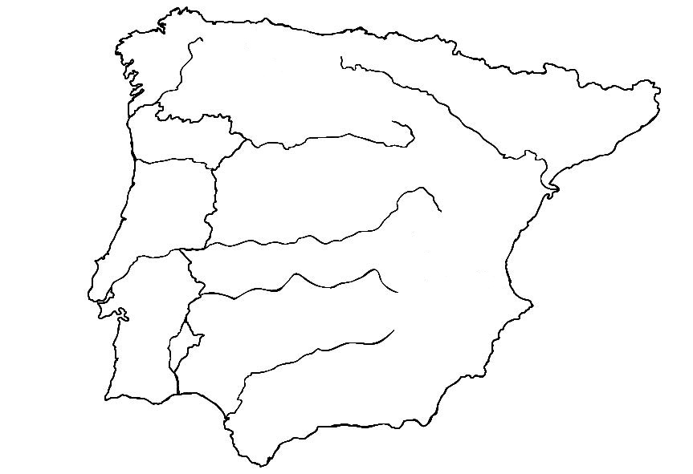

4. Completa este artículo sobre el cuidado del medioambiente.
Los peligros del medioambiente

Hay distintas amenazas que ponen en peligro el medioambiente. Primeramente debemos conocer estas amenazas para después poner en marcha las medidas oportunas para protegerlo.

La deforestación: ________________________________________________________________________________________________________________________________________________

La sobreexplotación: ________________________________________________________________________________________________________________________________________________

Escasez de agua: ________________________________________________________________________________________________________________________________________________

Residuos y basuras: ________________________________________________________________________________________________________________________________________________

Energías: _______________________________________________________________

Si cambiamos algunos de nuestros hábitos y hacemos un uso sostenible de los recursos podemos proteger y frenar este deterioro del medioambiente. Estas son algunas de las medidas que podemos poner en práctica.

Reforestación: ________________________________________________________________________________________________________________________________________________
Escasez de agua: ________________________________________________________________________________________________________________________________________________

Residuos y basuras: ________________________________________________________________________________________________________________________________________________

Energías: ________________________________________________________________________________________________________________________________________________________

5. Rodea la opción correcta.

El sector primario se dedica a la explotación / comercialización de los recursos naturales. Las actividades que se llevan a cabo en este sector son la agricultura, la ganadería, la pesca y la minería / artesanía. Algunas localizaciones pueden ser los ríos, los campos cultivables y las fábricas / bosques.
El sector secundario / terciario se ocupa de la transformación de las materias primas en productos elaborados. Las actividades que lleva a cabo el sector secundario engloban la industria, la artesanía, la construcción / el transporte y la producción de energía. Respecto a las localizaciones, destacan aquellas lejanas / cercanas a los recursos naturales.
La industria europea da empleo al 10 % / 30 % de la población activa. Destacan la industria metalúrgica, la química y la alimentaria / petroquímica en Alemania, Francia, Rusia y Ucrania. Entre las industrias de bienes de consumo, destacan las dedicadas al sector textil y al automóvil en Alemania, Italia y Lituania / España. En cuanto a la producción de energía, destacan las centrales eléctricas / nucleares en Bélgica, Francia y Eslovaquia. Las energías renovables eólica y solar se van abriendo camino en países como Alemania y Dinamarca / Suecia.
El sector terciario agrupa actividades dedicadas a ofrecer materias primas / servicios. Las actividades de este sector suelen localizarse lejos / cerca y dentro / fuera de núcleos de población.
6. Completa el texto con los términos del recuadro.
industria alimentariaindustria de baseindustria petrolíferaindustria de bienes
industria mecánicaindustria de uso y consumo

La _________________________ se encarga de la transformación de materias primas para obtener productos semielaborados, que se utilizan para conseguir otros productos. Podemos destacar la _______________________ y la textil.
La _______________________________ se encarga de la transformación de productos semielaborados en productos para su consumo. Algunos ejemplos son la ___________________________ y de la construcción.
La _________________________ se encarga de la transformación de productos semielaborados en otros productos útiles para las industrias. Podemos destacar ____________________________ y la metalúrgica.

7. ¿Crees que hombres y mujeres pueden desempeñar los mismos trabajos?

- ¿Existe algún puesto de trabajo que discrimine o bien a hombres o bien a mujeres en tu entorno?

- Piensa en algunas acciones que ayuden a evitar la desigualdad de género.

8. Rodea la opción correcta.

¿Para qué sirven las comunicaciones?
a) Para transmitir mensajes a grandes distancias a través de medios como el teléfono o el correo electrónico.
b) Para transmitir mensajes a cortas distancias a través del correo postal.

¿Qué cambios han supuesto las comunicaciones en nuestras vidas?
a) Ninguno, porque siempre nos hemos comunicado.
b) Son una fuerza impulsora de cambio social al transmitir las ideas de forma más rápida.

¿Qué servicios comprende la sanidad?
a) Todos los destinados al cuidado de nuestra salud.
b) Todos los destinados al cuidado de nuestra casa.

¿Cuáles son las consecuencias de los avances médicos?
a) Los medicamentos tienen precios más bajos.
b) El aumento de nuestra esperanza y calidad de vida.

¿Qué permite el transporte?
a) El traslado de personas, animales y mercancías.
b) El traslado de mercancías.

¿Qué ha posibilitado el desarrollo de los transportes?
a) Intercambios comerciales más rápidos y abundantes entre las diferentes zonas del planeta.
b) Intercambios comerciales más lentos y costosos entre las diferentes zonas del planeta.

¿Dónde tienen lugar los servicios educativos?
a) En los parques.
b) En los centros educativos.

¿Qué permite el comercio?
a) Que los consumidores adquieran bienes y servicios mediante su compra.
b) Que los consumidores conozcan productos diferentes.

¿A quiénes suministra servicios el turismo?
a) A aquellas personas que les guste la fotografía de viajes.
b) A aquellas personas que se desplazan a otros lugares, normalmente durante su tiempo de ocio.

¿Qué productos exporta Europa?
a) Coches y vehículos de motor, maquinaría para industria, medicinas y productos farmacéuticos.
b) Alimentación y ropa.

¿Qué productos importa Europa?
a) Trenes, material sanitario y piezas para vehículos.
b) Ordenadores y componentes electrónicos, petróleo, gas, ropa y accesorios.

9. Completa el texto con los términos del recuadro.
corteslevantamientoFranciaJosé IetapaconstituciónFernando VIIEspañaguerrajuntasemperador

Después de una turbulenta ________________ revolucionaria, el general francés Napoleón Bonaparte se hizo con el poder en ________________. Se proclamó ________________ y se lanzó a la conquista de un gran imperio. Uno de los países que invadió fue ________________. Tras conseguir la renuncia del rey Carlos IV y de su hijo Fernando VII, Napoleón nombró rey de España a su hermano ________________.
El 2 de mayo de 1808 se produjo en Madrid un ________________ popular contra esta invasión que se extendió por toda España y se desató la ________________ de la Independencia, que concluyó en 1814 con la derrota de las tropas francesas.
Durante la guerra, el rey ________________ abandonó el país, por lo que se crearon ________________, es decir, grupos de representantes que asumieron la organización del Gobierno en toda España. Además, en la ciudad de Cádiz, en 1812, se reunieron unas ________________, formadas por representantes del pueblo, que redactaron la primera ________________ española.
10. Completa los siguientes acontecimientos con los términos del recuadro. Después, sitúalos en el eje cronológico.
Primera Guerra Carlistamonarquía parlamentariaAmadeo I
EspañaGuerra de la IndependenciaPrimera República absolutismo
Isabel IIconstituciónJosé IRevolución Gloriosa

a) Carlistas y liberales se enfrentan, dando lugar a la __________________________.
b) __________________ sube al trono sin contar con muchos apoyos.
c) Se redacta y aprueba la primera _________________ española.
d) El hijo de _________________, Alfonso xii, es proclamado rey.
e) Comienza la ______________________________tras el levantamiento del 2 de mayo.
f) Se produce la _________________que supone la marcha de Isabel ii.
g) Isabel ii llega al poder y convierte a España en una _____________________________.
h) Fernando vii restaura el _________________.
i) Napoleón nombra rey de España a su hermano _________________.
j) El general francés Napoleón Bonaparte, autoproclamado emperador, se lanza a la conquista de un gran imperio e invade _________________.
k) Las Cortes proclaman la _____________________________.

- Realizar el siguiente test:
  - https://forms.gle/9ZFn1pqcW3dPwvjn7

¡ENHORABUENA POR EL CURSO REALIZADO!

